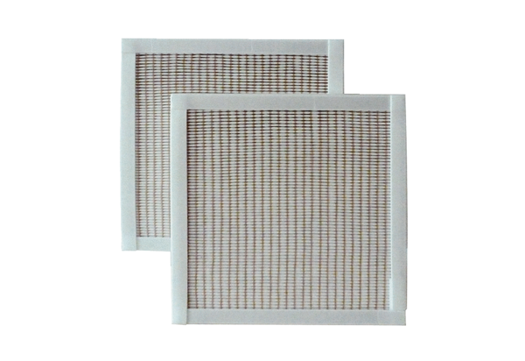Tartalék légszűrők RF 20-5Csomagolási egység: 2 darabVálaszték: C
Termékszám: 0093.0876Gyártó: MAICO

